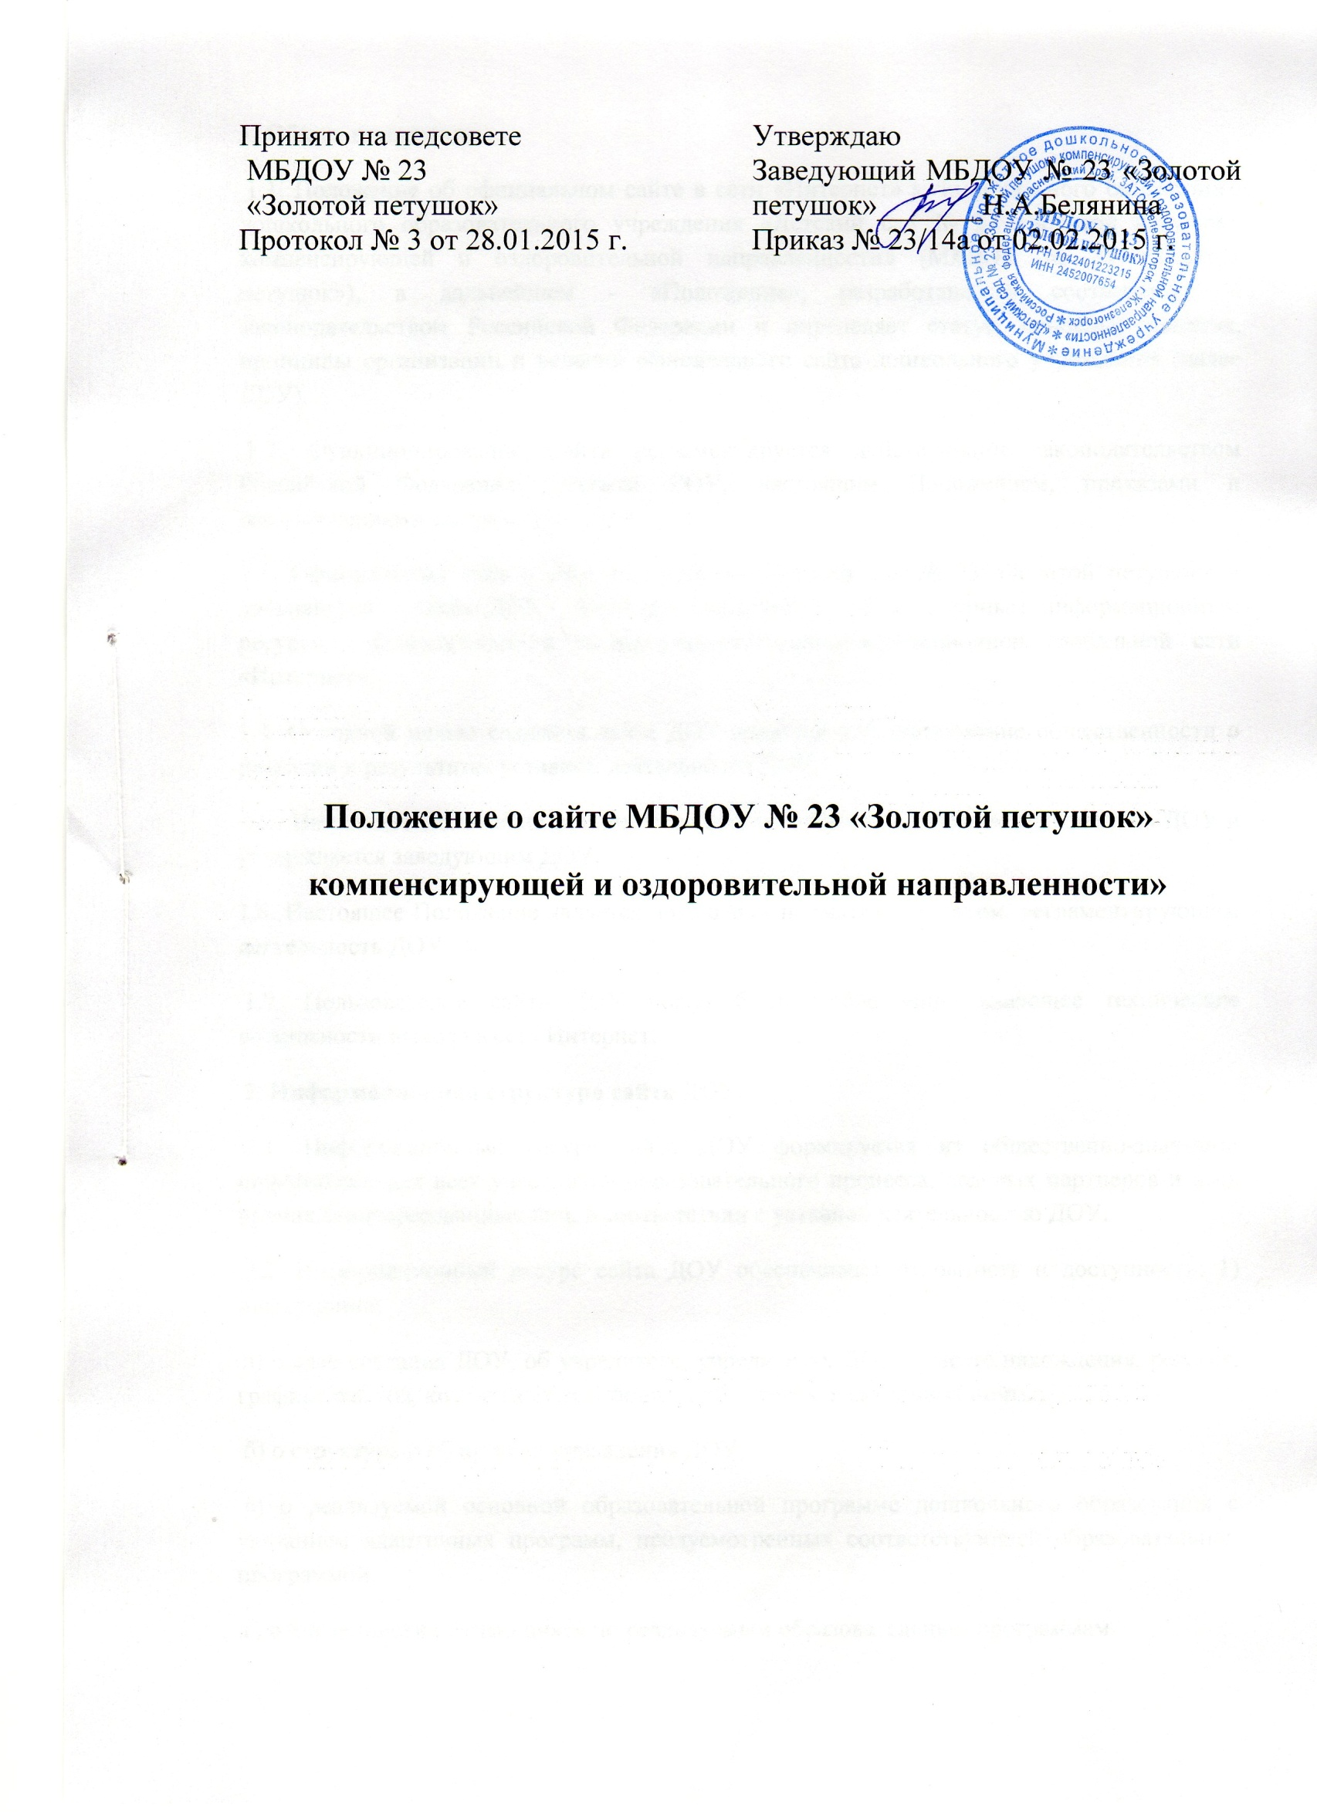

1. Общие положения.
1.1. Положение об официальном сайте в сети «Интернет» муниципального бюджетного дошкольного образовательного учреждения «Детский сад № 23 «Золотой петушок» компенсирующей и оздоровительной направленности» (МБДОУ № 23 «Золотой петушок»), в дальнейшем - «Положение», разработано в соответствии с законодательством Российской Федерации и определяет статус, основные понятия, принципы организации и ведения официального сайта дошкольного учреждения (далее ДОУ).
1.2. Функционирование Сайта регламентируется действующим законодательством Российской Федерации, уставом ДОУ, настоящим Положением, приказами и распоряжениями заведующего ДОУ.
1.3. Официальный сайт в сети «Интернет» «Детский сад № 23 «Золотой петушок» в дальнейшем - «сайт ДОУ», является электронным общедоступным информационным ресурсом, размещенным в информационно-телекоммуникационной глобальной сети «Интернет».
1.4. Основной целью создания сайта ДОУ является информирование общественности о развитии и результатах уставной деятельности ДОУ.
1.5. Настоящее Положение принимается общим собранием трудового коллектива ДОУ и утверждается заведующим ДОУ.
1.6. Настоящее Положение является локальным нормативным актом, регламентирующим деятельность ДОУ.
1.7. Пользователем сайта ДОУ может быть любое лицо, имеющее технические возможности выхода в сеть Интернет.
2. Информационная структура сайта ДОУ.
2.1. Информационный ресурс сайта ДОУ формируется из общественно-значимой информации для всех участников образовательного процесса, деловых партнеров и всех прочих заинтересованных лиц, в соответствии с уставной деятельностью ДОУ.
2.2. Информационный ресурс сайта ДОУ обеспечивает открытость и доступность: 1) информации:
а) о дате создания ДОУ, об учредителе, учредителях ДОУ, о месте нахождения, режиме, графике работы, контактных телефонах и об адресах электронной почты;
б) о структуре и об органах управления ДОУ;
в) о реализуемой основной образовательной программе дошкольного образования с указанием адаптивных программ, предусмотренных соответствующей образовательной программой;
г) о численности обучающихся по реализуемым образовательным программам.
д) о языках образования;
е) о федеральных государственных образовательных стандартах;
ж) о руководителе образовательной организации, его заместителях;
з) о персональном составе педагогических работников с указанием уровня образования, квалификации и опыта работы;
и) о материально-техническом обеспечении образовательной деятельности (в том числе о наличии оборудованных учебных кабинетов, объектов для проведения практических занятий, библиотек, объектов спорта, средств обучения и воспитания, об условиях питания и охраны здоровья обучающихдя, о доступе к информационным системам и информационно-телекоммуникационным сетям, об электронных образовательных ресурсах, к которым обеспечивается доступ обучающихся); к) о поступлении финансовых и материальных средств и об их расходовании по итогам финансового года.
2) копий:
а) устава образовательной организации;
б) лицензии на осуществление образовательной деятельности (с приложениями);
в) плана финансово-хозяйственной деятельности образовательной организации, утвержденного в установленном законодательством Российской Федерации порядке, или бюджетной сметы образовательной организации;
г) локальных нормативных актов, предусмотренных частью 2 статьи 30 Федерального закона об образовании, правил внутреннего трудового распорядка, коллективного договора;
3) отчета о результатах самообследования.
4) документа о порядке оказания платных образовательных услуг, в том числе образца договора об оказании платных образовательных услуг, документа об утверждении стоимости обучения по каждой дополнительной образовательной программе, если таковые имеются;
5) предписаний органов, осуществляющих государственный контроль (надзор) в сфере образования, отчетов об исполнении таких предписаний;
6) иной информации, которая размещается, опубликовывается по решению образовательной организации и (или) размещение, опубликование которой являются обязательными в соответствии с законодательством Российской Федерации.
7) Информация и документы, если они в соответствии с законодательством Российской Федерации не отнесены к сведениям, составляющим государственную и иную охраняемую законом тайну, подлежат размещению на официальном сайте ДОУ в сети "Интернет" и обновлению в течение десяти рабочих дней со дня их создания, получения или внесения в них соответствующих изменений. Порядок размещения на официальном сайте образовательной организации в сети "Интернет" и обновления информации о ДОУ, в том числе ее содержание и форма ее предоставления, устанавливается Правительством Российской Федерации.
3. Порядок размещения и обновления информации на сайте ДОУ.
3.1. ДОУ обеспечивает координацию работ по информационному наполнению и обновлению сайта.
3.2. ДОУ самостоятельно или по договору со сторонней организацией обеспечивает: - постоянную поддержку сайта ДОУ в работоспособном состоянии; - взаимодействие с внешними информационно-телекоммуникационными сетями, сетью Интернет; - проведение организационно-технических мероприятий по защите информации на сайте ДОУ от несанкционированного доступа; - размещение материалов на сайте ДОУ.
3.3. Содержание сайта ДОУ формируется на основе информации, предоставляемой участниками образовательного процесса ДОУ.
3.4. Список лиц, обеспечивающих создание и эксплуатацию официального сайта ДОУ, перечень и объем обязательной предоставляемой информации и возникающих в связи с этим зон ответственности утверждается приказом руководителем ДОУ.
3.5. Сайт ДОУ размещается по адресу: www.dou24.ru/mkdou23 обязательным предоставлением информации об адресе вышестоящему органу управлении образованием. 3.6. Адрес сайта ДОУ и адрес электронной почты ДОУ отражаются на официальном бланке ДОУ.,
4. Ответственность за обеспечение функционирования сайта ДОУ.
4.1. Ответственность за обеспечение функционирования сайта ДОУ возлагается на работника ДОУ приказом заведующего.
4.2. Обязанности работника, ответственного за функционирование сайта ДОУ, включают организацию всех видов работ, обеспечивающих работоспособность сайта ДОУ.
4.3. Лицам, назначенным заведующим ДОУ в соответствии пунктом 3.4 настоящего Положения вменяются следующие обязанности: обеспечение взаимодействия сайта ДОУ с внешними информационно телекоммуникационными сетями, с сетью Интернет; - сбор, обработка и передача для размещения на сайте ДОУ информации в соответствии с требованиями настоящего Положения.
4.4. Порядок привлечения к ответственности сотрудников, обеспечивающих создание и функционирование официального сайта ДОУ, устанавливается действующим законодательством Российской Федерации.
4.5. Сотрудник, ответственный за функционирование сайта ДОУ несет ответственность: - за отсутствие на сайте ДОУ информации, предусмотренной п.2.2 настоящего Положения; - за нарушение сроков обновления информации в соответствии с пунктом 2.2 настоящего Положения; - за размещение на сайте ДОУ информации, не соответствующей действительности.
5. Финансовое, материально-техническое обеспечение сайта ДОУ.
5.1. Работы по обеспечению функционирования сайта производится за счет средств ДОУ или за счет привлеченных средств.

